Муниципальное бюджетное общеобразовательное учреждение
«Общеобразовательная средняя ( полная) школа № 3»
г. Нягань

Конспект урока по английскому языку
В 10 классе

«Прозвища американских штатов»

подготовила
учитель английского языка
Лухт Светлана Анатольевна

г.Нягань
2012
Пояснительная записка к методической разработке урока
«Прозвища американских штатов.
Nicknames of the American States».
Данная методическая разработка выполнена в программе Power Point.
Данная разработка составлена к УМК “English 10 -11” для 10 класса авторов В.П.Кузовлев, Э.Ш. Перегудова и др.

ПЛАН УЧЕБНОГО ЗАНЯТИЯ
Цель: Развивать лексико – грамматические навыки и речевые умения по теме “Nicknames of the American States”.
Задачи:
Обучающие:
1. Активизировать и расширить словарный запас обучающихся по теме “The United States of America”.
2.Совершенствовать грамматические навыки Рresent Simple Passive.
3.Развивать навыки монологической речи учащихся по теме “Nicknames of the American States”.
4.Развивать умение читать текст с целью извлечения нужной информации и применение этой информации на уроке.
Развивающие:
1. Развивать мышление учащихся.
2. Развивать способность воспринимать английскую речь на слух.
3. Развивать произвольное внимание и память учащихся.
4. Развивать активную учебно – познавательную деятельность учащихся.
5. Развивать навыки сотрудничества между учеником и учителем на уроке.
Воспитательные:
1. Воспитывать уважительное отношение к культуре других стран.
2. Воспитывать трудолюбие.
3. Поддерживать интерес к учебной деятельности.
Тип урока: урок комплексного развития лексико – грамматических навыков и речевых умений с использованием мультимедийных продуктов.
Оборудование: компьютер, проектор.
Дидактический материал учителя: авторская презентация к программе PowerPoint по теме “Nicknames of the American States”.
Дидактический материал ученика: книга для чтения “Reader” авторы В.П.Кузовлева, Э.Ш. Перегудовой и др. к учебнику “English 10 -11” авторы В.П. Кузовлев, Э.Ш. Перегудова и др.
Необходимые навыки владения ИКТ: владение программой Power Point.
Место учебного занятия в изучаемой теме: раздел №1 “How Different The World Is!”, урок № 12 “Nicknames of the American States”.
Ход учебного занятия.
I этап – начало урока.
Время – 2 минуты.
1. Организационный момент.
Т.: Good afternoon. Nice to meet you.
Cl.: Good afternoon. Nice to meet you too.
T.: Are you OK? Who’s absent?
Cl.: All are present.
T.: Nice. Let’s start our lesson. Today we are going to continue speaking about the USA. The topic of our lesson is “Nicknames of the American States”. Let’s start.
2. Речевая зарядка.
Время – 3 минуты .
T.: First of all I want you to remember some facts about the USA. Look at the map and answer the questions.
Slide № 2.
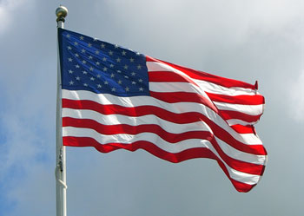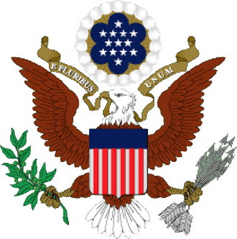

T.: What is the official name of this country we are speaking about?
Cl.: The United States of America.
T.: What do the stripes mean?
Cl.: They mean the first original states.
T.: How many states are there now?
Cl.: There are 50 states in the USA and so there are 50 stripes on the flag.
T.: What do you know about the states?
Slide № 3.
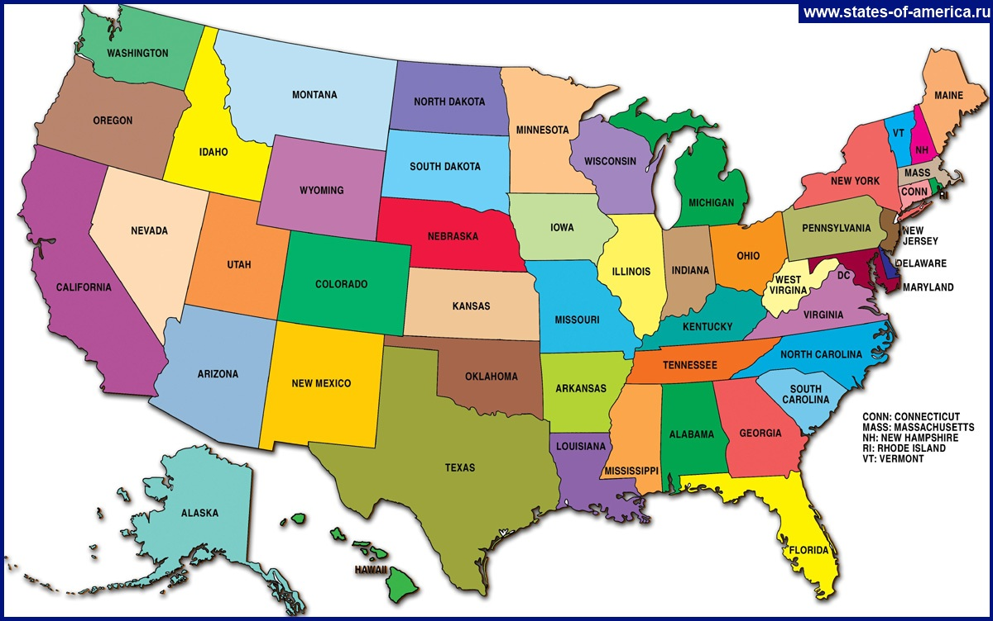 CL.: Every state has its official name, the flag, coat of arms, motto and laws.
T.: Nice you are! Thanks.

3. Ввод в сюжет урока.
Время - 5 минут.
Slide № 4.

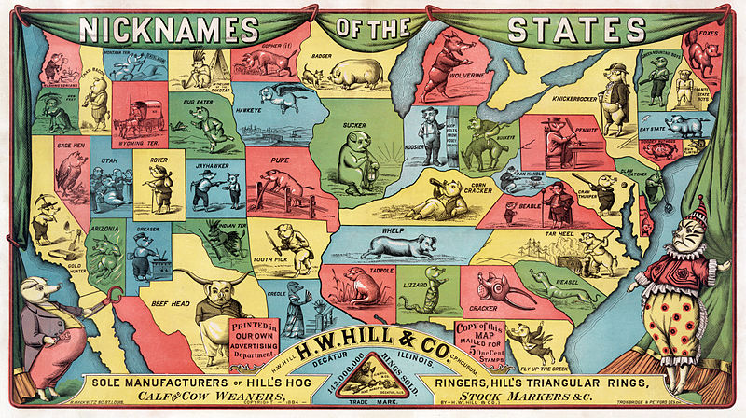

Учитель:  I think you didn’t know that every state has its own nickname. Do you know what nickname is?  I agree and it is written in the word dictionary that a nickname is usually a familiar or humorous but sometimes pointed or cruel name given to a person or a place. A nickname expresses some special peculiarities of a person or a place.  ( На доске написаны слова “familiar” и “ peculiarity” с переводом и транскрипцией.) Учитель обращает внимание учеников на эти слова во время объяснения.  Can you give an example of any nickname?  You are right. | Ученики:  It’s an additional name.  Ученики рассматривают карту на доске и слушают учителя.  If a person likes sweets he/she is called a “sweet tooth”.

II этап – основная часть урока.
4. Знакомство с новой темой.
Время – 3 минуты.
T.: Now I want to tell you some words about the history of nicknames. The tradition of giving nicknames to the states dated back to the time of formation of the states ( the second part of the 18th century). They are given as an addition to the main name to show some special peculiarities of a state. Every nickname is adopted officially by the Legislative Assembly.
Now I want you to read the text about some of the American States. After that we’ll discuss the information.
5. Чтение текста.
Время – 5 минут.
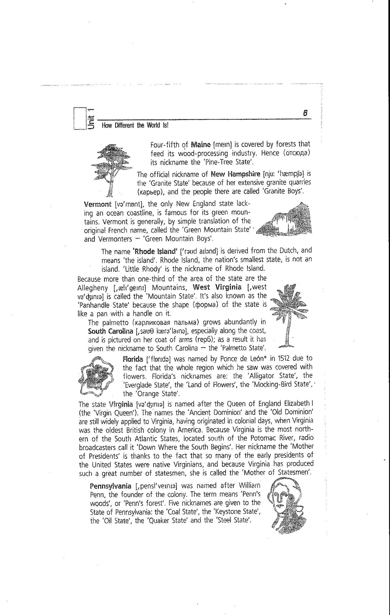
6. Устная речь (После чтения текста – обсуждение прочитанного с помощью слайд программы).
Время – 17 минут
T.: The first state we are going to discuss is Main.
Slide №5.
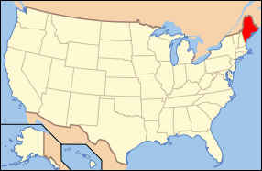
T.: Where is the state situated?
Cl.: On the Atlantic coast.
T.: What country does it border on?
Cl.: Canada.
Slide №6.

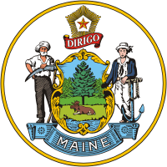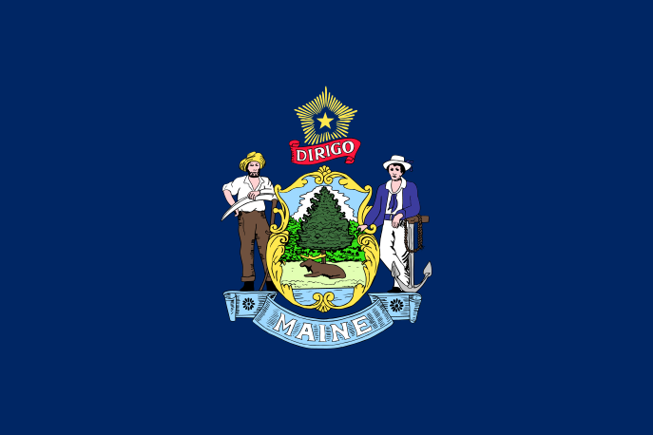

T.: Why do you think it is called “The Pine – Tree State”?
Cl.: Four fifth of Main is covered by forests. (Информация из текста).
Slide №7.
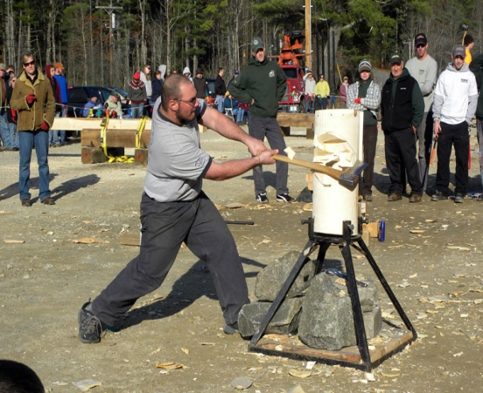
T.: Woodmen live and work there .Wood- processing industry is highly developed in this region of the USA. Maybe you know that International competitions of woodmen take place there. You can see one of the stages.

Slide №8.
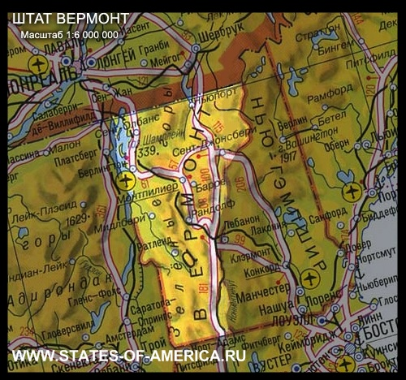
T.: What have you learnt about this state?
Cl.: It’s nickname is “Green Mountain State” because it’s famous for green mountains .The word “ Vermont” came from the original French name.
T.: You are right . It’s reflected on it’s flag and coat of arms. Look at the pictures to see some places.
Slides № 9, 10.
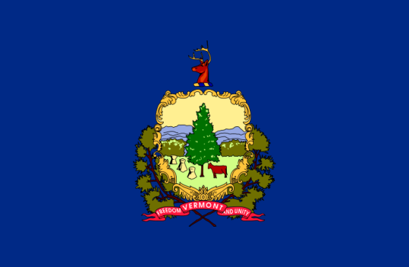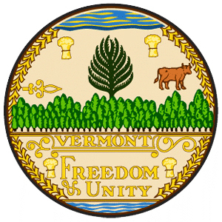

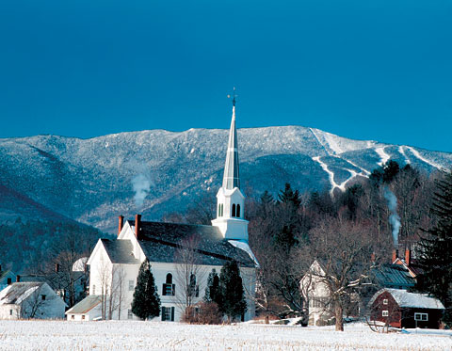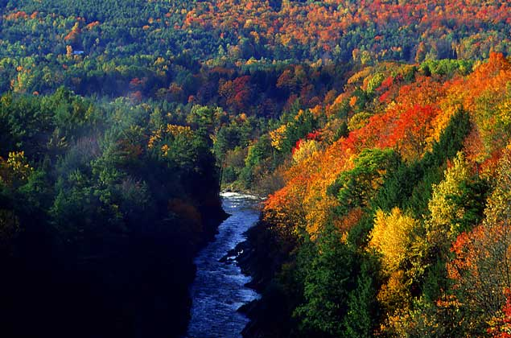

Slide № 11.

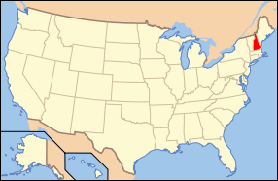
T.: New Hampshire is situated on the north – east of the USA in the region called New England. It’s the smallest state, only 131894 people live there. New Hampshire is the first state declared its independence from Britain.

Slides 12 – 13.
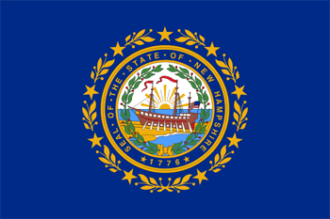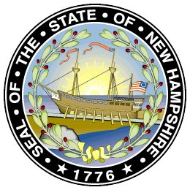

T.: What can you say about this state?
Cl.: The official name of it is the “Granite State” because of its extensive granite quarries and sometimes people call it “Green Mountain Boys”.

Slides № 14 – 19.
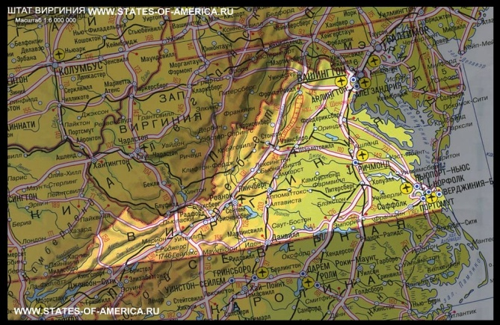

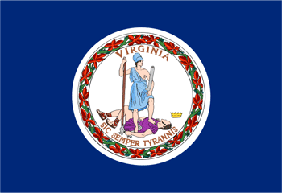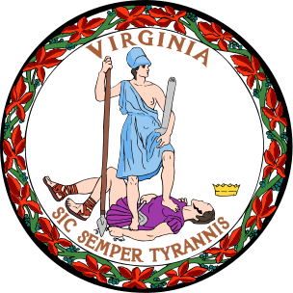

T.: Virginia is situated on the east of the country. It’s one of so called “Southern – Atlantic” states and the 10th state within the USA. It’s population is more than 8 mln. people. Tell me what information you have got from the text.
Cl.: The state Virginia is named after the Queen of England Elizabeth I. It also has official nicknames “ Ancient Dominion” and “ Mother of Statement”.
T.: Why is it so?
Cl.: It’s nickname “Mother of Statements” is thanks to the fact that so many of the early presidents of the United States were native Virginians.
T.: Do you know what presidents were born there?
Cl.: No, we don’t.
T.: Eight American presidents were born in Virginia. They are Georg Washington – the 1st president, Thomas Jefferson is the 2nd on. The 4th president of the US was James Madison, the 5th was James Monroe, the 9th was William Henry Harrison. John Tyler was the 10th president, the 12th was Zachary Taylor and the 28th was Thomas Woodrow Wilson.

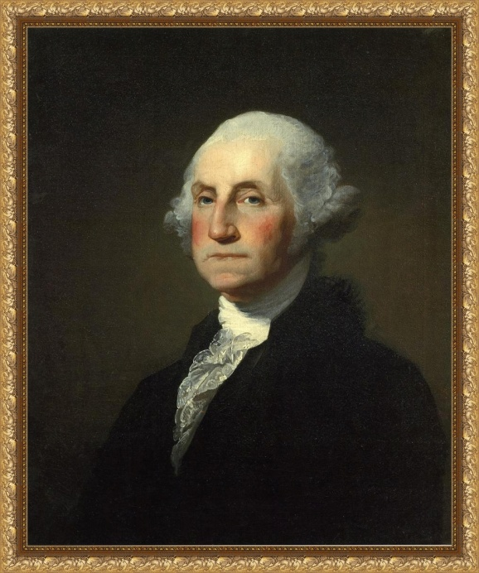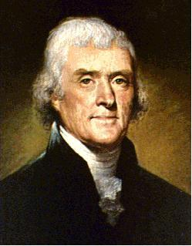

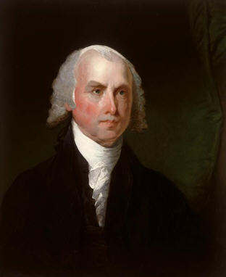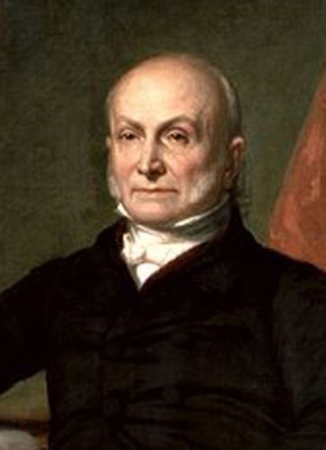

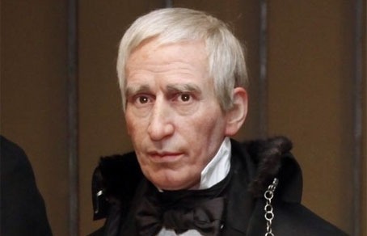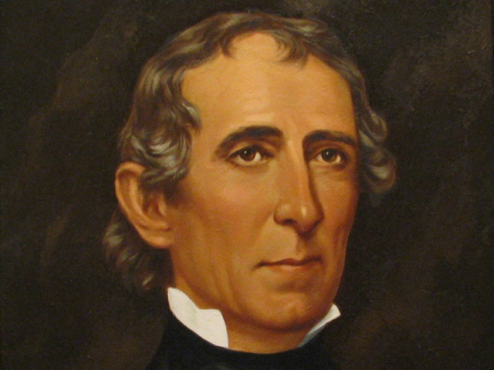

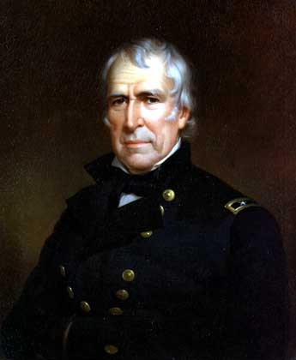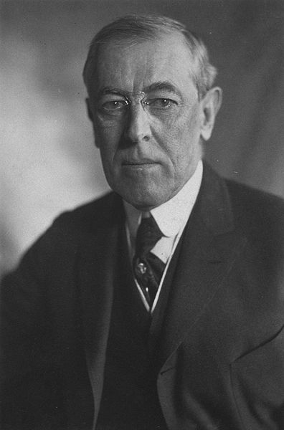

III этап – заключительная часть урока.
7. Конец урока.
Время – 3 минуты.
T.: That’ll do for today. We have no time any more.
- Подведение итогов – рефлексия.
T.: Is the official name of every state is the only one?
Cl.: No, every state has one or more official names.
T.: Thanks for your work at the lesson, I hope it was interesting for you.

- Выставление оценок.
- Домашнее задание.
T.: Choose one of the states and make up your story using the information from the text.
Good – buy , have a break.

